Projektni zadatak: **Hranjive tvari u prehrambenim proizvodima**

**Upute učenicima:**

* projektni zadatak povezan je s tematskom cjelinom „Prehrana u ulozi održivosti života“ Biologije u 7. razredu
* rad prikazati kao tekstualni dokument (Word) ili kao prezentaciju (PowerPoint) te postaviti u Google učionicu
* prikaz rada treba sadržavati: *naslov, nazive i fotografije proizvoda, tablicu s traženim podatcima, odgovore na pitanja, opis poremećaja prehrane (anoreksije, pretilosti) prema zadanim komponentama, računanje vlastitog ITM-a, popis korištenih izvora (udžbenik, literatura, mrežne stranice)*
* vrednovanje prikazanog rada ocijenit će se brojčanom ocjenom
* tablica samoprocjene (u prilogu) bit će vam pomoć u procjeni vrednovanja vašeg rada.

**Zadatak:**

1. korak

Odaberite 6 prehrambenih proizvoda (namirnica) čija pakiranja imate u kućanstvu. Fotografirajte proizvode.

2. korak

Nacrtajte tablicu u koju unesite naziv svakog proizvoda, energetsku vrijednost u kJ/kcal, masu bjelančevina, masu ugljikohidrata i masu masti na 100 g ili 100 ml toga proizvoda.

|  |  |  |  |  |
| --- | --- | --- | --- | --- |
| **naziv proizvoda** | **energetska vrijednost (kJ/kcal)** | **masa bjelančevina (na 100 g/100 ml)** | **masa ugljikohidrata**  **(na 100 g/100 ml)** | **masa masti**  **(na 100 g/ 100 ml)** |
|  |  |  |  |  |
|  |  |  |  |  |
|  |  |  |  |  |
|  |  |  |  |  |
|  |  |  |  |  |
|  |  |  |  |  |

3. korak

Prema podatcima iz tablice odgovorite na pitanja:

1. Koji proizvod ima najveću energetsku vrijednost i koliko ona iznosi? (kJ i/ili kcal)
2. Koji proizvod ima najviše bjelančevina? Napiši masu (g).
3. Koji proizvod ima najviše ugljikohidrata? Napiši masu (g).
4. Koji proizvod ima najviše masti? Napiši masu (g).
5. Koji je proizvod najbogatiji tvarima koje su najvažniji izvori energije? Napiši naziv i ukupnu masu tih tvari u 100 g ili 100 ml tog proizvoda (g).
6. Koji proizvod je najbogatiji tvarima važnim za izgradnju tijela? Napiši naziv i masu tih tvari u 100 g ili 100 ml tog proizvoda (g).
7. Koji je proizvod s obzirom na sastav po tvom mišljenju najzdraviji i zašto?

4. korak

Pretilost i anoreksija su dva različita poremećaja prehrane. Opiši ih na sljedeći način:

**pretilost:** što je

uzroci

zdravstveni rizici

učestalost u svijetu i RH

dva načina sprječavanja tog poremećaja

**anoreksija:** što je

uzroci

zdravstveni rizici

učestalost u svijetu i RH

dva načina sprječavanja tog poremećaja

5. korak

Prema priloženoj uputi izračunaj svoj indeks tjelesne mase (ITM), prikaži postupak računanja i pomoću tablice odredi pripadaš li u kategoriju premale tjelesne težine, poželjne ili povećane (rezultati neće biti nigdje drugdje pokazani ili korišteni).

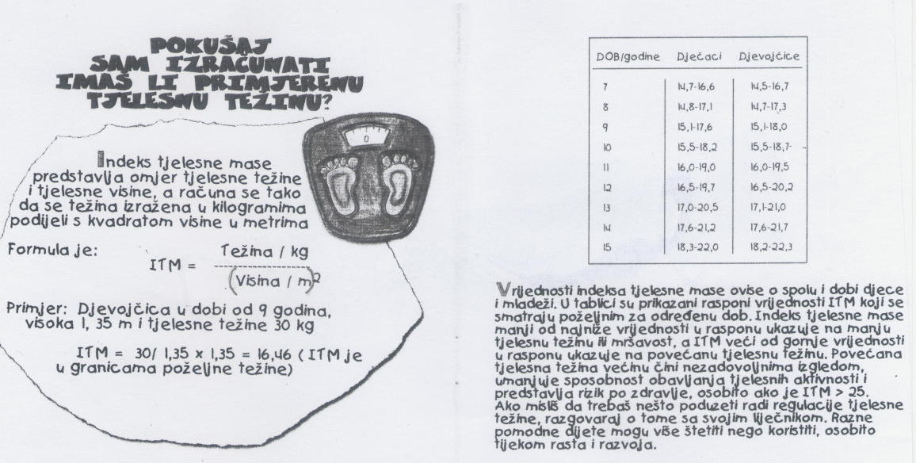

*(Preuzeto iz brošure Prehrambene smjernice za djecu, Hrvatski zavod za javno zdravstvo, Zagreb, 2008.)*

Prilog

|  |  |  |  |
| --- | --- | --- | --- |
|  | **DA** | **NE** | **DJELOMIČNO** |
| Upute za rad su bile jasne. |  |  |  |
| Vodio/vodila sam bilješke tijekom rada. |  |  |  |
| Zaključke sam mogao/mogla donijeti samostalno. |  |  |  |
| U provedbi zadatka sam imao/imala poteškoće.  (ako je odgovor da, napiši koje) |  |  |  |
| Istraživački zadatak mi je bio interesantan. |  |  |  |

Marina Špine-Juraić, uč.Prirode i Biologije